Поддерживающая

Отсутствие пыли – основа гигиены. Планомерно поддерживаемая чистота улучшает повышает уровень жизни, защищая от появления и обострения хронических болезней. Но справляться собственными силами после по возвращении с работы не каждый сможет. Поддерживающая уборка от профессионалов:

* сохраняет красоту и чистоту дома;
* избавляет от бытовой рутины;
* повышает качество жизни.

Специалисты по клинингу не только уберут пыль, но также перестелют белье, очистят санузел. Даже мытье посуды и вынос мусора можно переложить на чужие плечи!

Не нужно задумываться о расходниках. Наши клинеры пользуются специально отобранными сертифицированными чистящими средствами, которые привозят с собой. Опция доставки пылесоса, если такового нет на объекте.

Сотрудники проходят дополнительное обучение, чтобы соответствовать стандартам фирмы:

* добираться до самых грязных уголков;
* удалять наиболее въевшиеся пятна;
* бережно обращаться с раритетной мебелью;
* аккуратно очищать хрупкие элементы интерьера;
* справляться с уборкой за 2-4 часа.

Система скидок при единоразовой оплате на месяц вперед и бесплатные уборки по реферальной программе.

Генеральная

Отмечать праздники приятнее в чистом доме. Раз в 3-4 месяца полезно избавиться от накопившейся в трудных местах грязи, чтобы забыть о хронических заболеваниях. Да и съемное жилье стоит прибрать после неаккуратных старых и перед приездом новых квартирантов. Генеральная уборка от профессионалов:

* возвращает первозданную чистоту дома;
* минимизирует интенсивность поддерживающих уборок;
* помогает освежить и обновить интерьер.

Зачем самостоятельно лезть на шкаф с тряпкой, если подготовленный специалист сделает это быстрее и качественней? Больше не нужно самостоятельно оттирать жир с плиты, чистить унитазы или лезть на шкаф с тряпкой. Даже про вынос мусора можно забыть!

Во время глобального избавления от грязи есть риск что-нибудь пропустить и не домыть. У обученных клинеров ошибок не бывает:

* действуют по отработанному плану;
* проходят каждое помещение;
* осматривают и очищают все поверхности;
* работают с мебелью и техникой;
* помнят про бытовые мелочи.

Специалисты снимут пыльный слой даже со стен, не забудут про кухонные фартуки и кафельное покрытие ванной. Справятся с выключателями, розетками и торшерами при полном соблюдении техники безопасности. Перевешенные шторы и чистый кошачий лоток будут завершающим штрихом.

Ремонтная

Строительные работы оставляют после себя обилие мусора и въевшейся грязи, с которой справиться бывает сложнее, чем снести межкомнатную перегородку. Уборка после ремонта от профессионалов:

* удаляет опасную строительную пыль;
* возвращает интерьеру жилой вид;
* экономит время и силы.

Зачем искать в интернете способы удаления лака с паркета, когда есть опытный клинер, ежедневно справляющийся и с более сложными задачами?

После прохождения переподготовки наши клинеры специализируются сразу в нескольких направлениях уборки. Это особенно важно для удаления грязи после ремонтных работ, позволяя:

* проще удалить лакокрасочные материалы;
* выявить и убрать скопления строительной пыли;
* избавиться от остатков скотча, клея, защитной пленки;
* при распаковке не повредить мебель и пр.

Система скидок и акций позволяет параллельно с уборкой мусора очистить пострадавшую в ходе строительства обивку мебели, заплатив меньше.

Химическая

Везти гарнитур на реставрацию дорого, а самостоятельные попытки удалить пятно с обивки могут испортить диван. Как быть? Химическая чистка мебели от профессионалов:

* учитывает особенности изделия (форму, размеры, наличие полостей);
* подбирает очиститель, подходящий конкретному покрытию (ткани, коже, дереву);
* деликатно удаляет загрязнения, не затрагивая окружающее пространство.

Дешевле и эффективнее, чем рисковать дизайнерской меблировкой, испытывая рецепты «домашнего чистящего средства».

Вынести на улицу ковер для удаления грязи некогда, да и некуда. А с габаритной мебелью такое не пройдет вовсе. Наша химчистка открывает обилие возможностей:

* спасает от въевшихся загрязнений — еда, лакокрасочные материалы, застарелые пятна;
* работает с разногабаритными изделиями — от ковров и настенных панелей до угловых диванов;
* справляется с деликатными задачами — средство выбирается, исходя из рабочей поверхности.

Предложение еще более выгодно за счет системы скидок в комплекте с другими услугами.

Оконная

Окно – ключевой элемент интерьера, отвечающий за уровень освещенности помещения. Однако на нем собирается уличная грязь, пыльца и пух, микрочастицы свинца, пластик и продукты сгорания бензина. Мытье окон от профессионалов:

* удаляет вредную для здоровья грязь;
* возвращает в дом свет и уют;
* заботится о сохранности рам внутри и снаружи.

Больше не нужно по пояс высовываться на улицу, рискуя здоровьем ради частоты. Специалисты возьмут все опасности на себя.

Несмотря на кажущееся однообразие, даже современные окна требуют индивидуального подхода. Наши работники прошли особую подготовку, за счет которой:

* умеют работать с пластиковыми и деревянными рамами;
* эффективно избавляются от грязи с внутренней и наружней стороны;
* удаляют с откосов серый налет, пятна и разводы независимо от текстуры;
* обрабатывают поверхность окна, не оставляя царапин.

Сложность остекления и этажность не помеха для опытных клинеры.

Поддерживающая

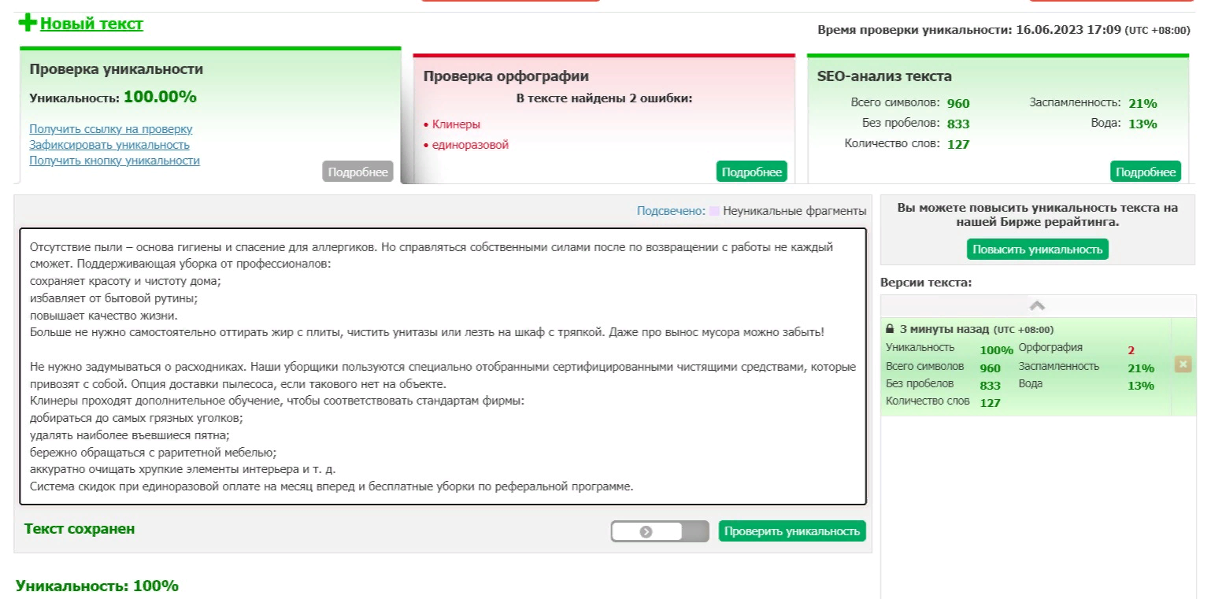

Генеральная

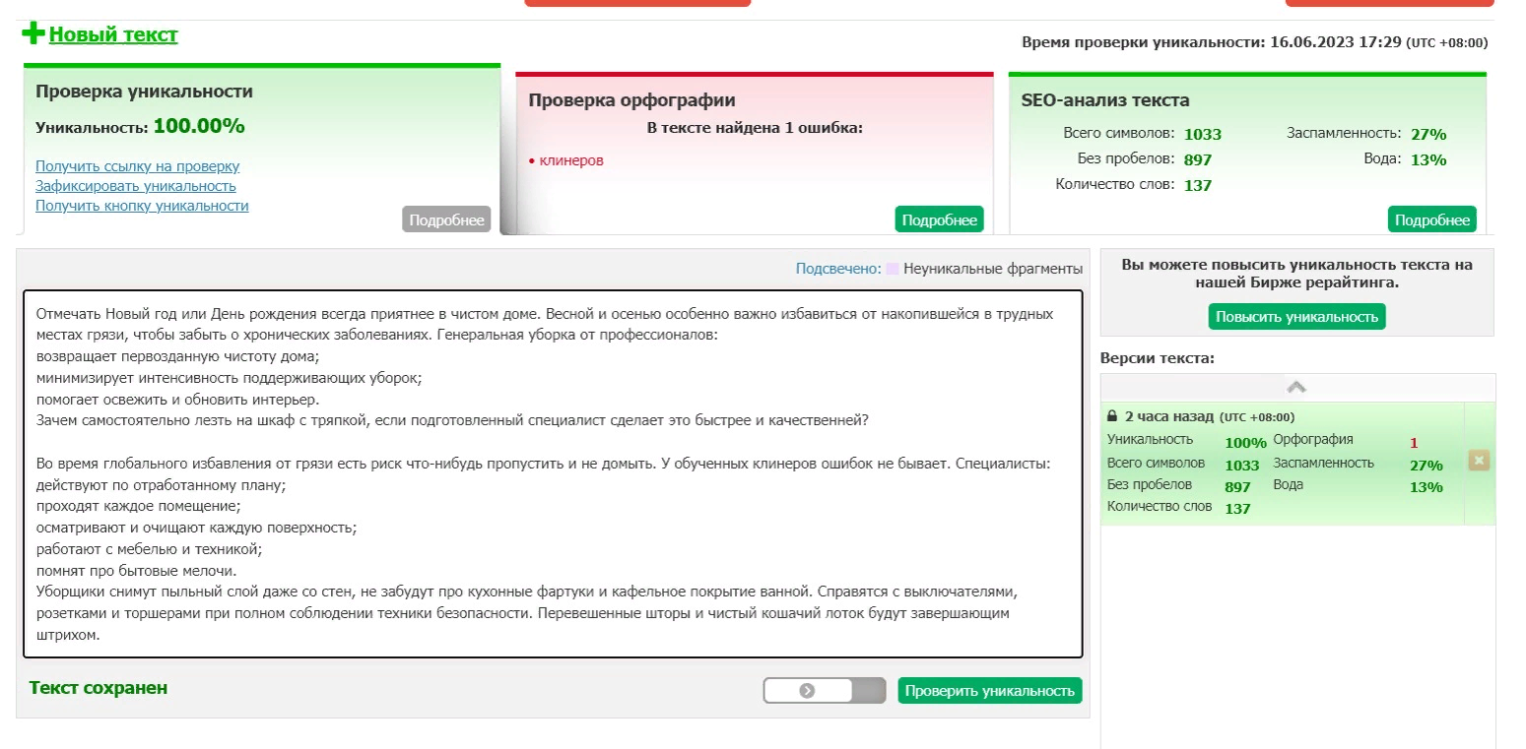

Ремонтная

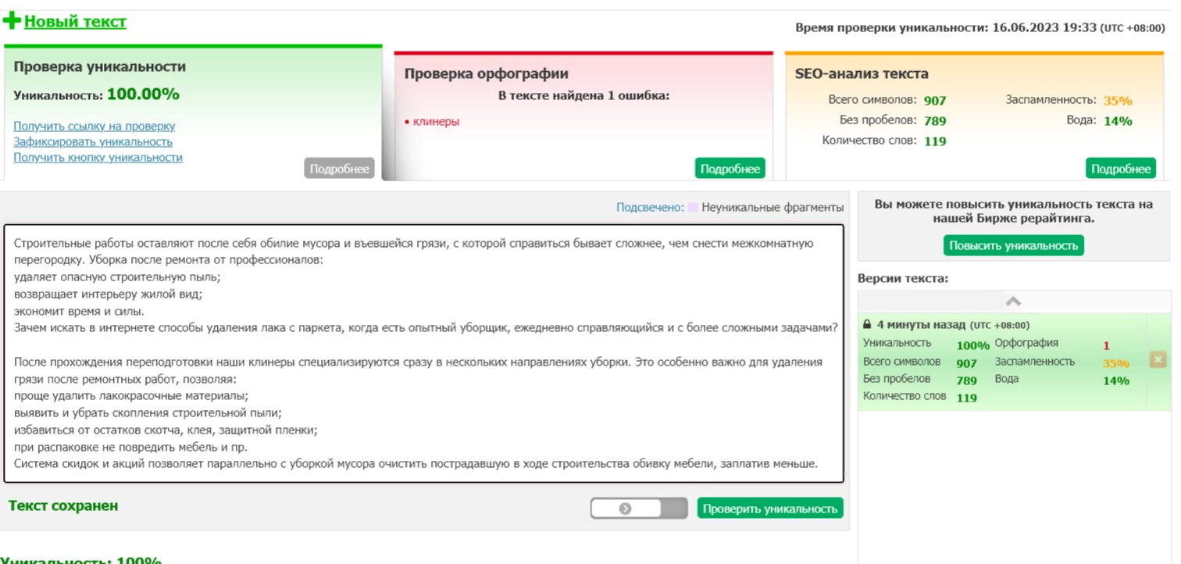

Химическая

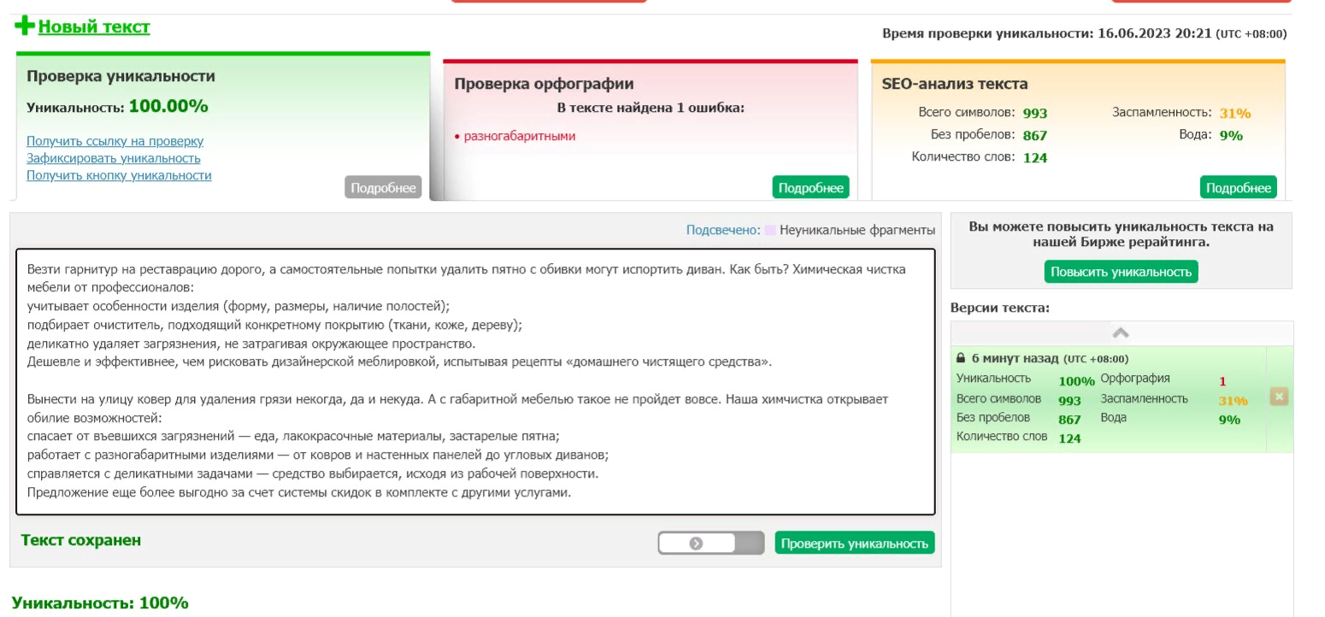

Оконная

